VOGHERA 24/05/2022. PICCOLI ESPLORATORI"DELL'INFANZIA TORREMENAPACE AL MUSEO KOSMOS

I bambini dell'infanzia "Torremenapace", Istituto Comprensivo S. Pertini, si sono trasformati in tanti "esploratori" alla scoperta della natura. Utilizzando i cinque sensi hanno partecipato al percorso di visita-gioco "Esplorandando" presso il museo di storia naturale Kosmos di Pavia.
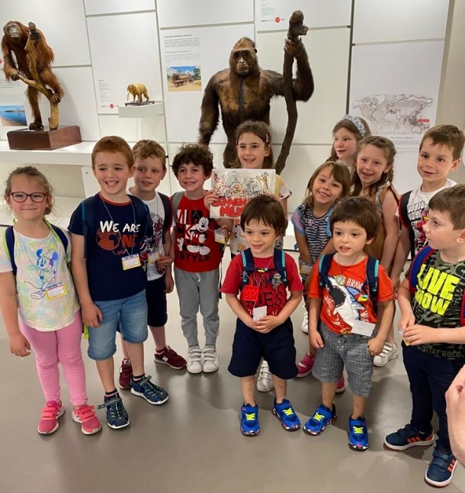

Grazie ad un approccio ludico-fantastico e tramite uno speciale strumento che poteva catturare un solo colore, i piccoli esploratori hanno potuto scoprire colori degli animali e della natura.
Al termine del percorso si sono riuniti tutti i colori conquistati in un originale album dei ricordi.
Questa esperienza ha enormemente incuriosito ed interessato tutti i bambini facendogli scoprire il Museo come luogo privilegiato di osservazione e ricerca della natura, arricchendoli sia dal punto di vista educativo che emozionale.
La visita presso il museo ha concluso il nostro progetto didattico annuale "Alla scoperta dei cinque sensi con Marilù" che ha coinvolti ed entusiasmato i piccoli in innumerevoli attività creative e artistiche.

